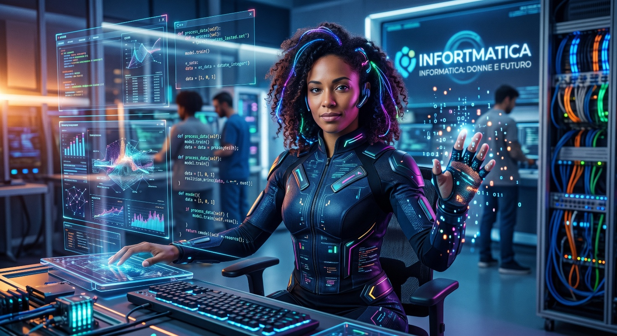
La nascita dell’informatica e le sue contraddizioni
L'informatica è nata come lavoro prevalentemente femminile, basato sulla precisione logica, la crittografia e l'organizzazione algebrica. Per decenni il software è stato considerato un compito "impiegatizio" e manuale (assimilabile al lavoro da dattilografa), mentre l'hardware era il vero campo dell'ingegneria maschile. Tuttavia, quando la programmazione ha iniziato a generare un valore economico e un prestigio sociale immenso negli anni '60 e '70, il settore si è gradualmente mascolinizzato, marginalizzando il contributo storico delle sue pioniere.

Le Pioniere del Calcolo Tecnico e della Programmazione
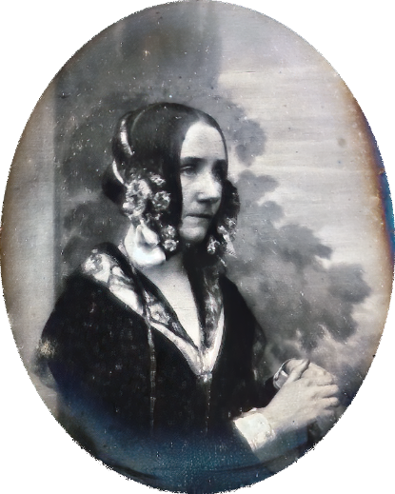
Lady Ada Lovelace in un dagherrotipo di Antoine Claudet, Public domain, via Wikimedia Commons
Ada Lovelace (1815–1852): Traducendo un articolo sulla Macchina Analitica di Charles Babbage, aggiunse le celebri "Note". La Nota G descrive l'algoritmo per calcolare i numeri di Bernoulli, il primo programma per calcolatore mai pubblicato. Comprese prima di chiunque altro che le macchine avrebbero potuto elaborare non solo numeri, ma qualsiasi tipo di simbolo (come la musica).

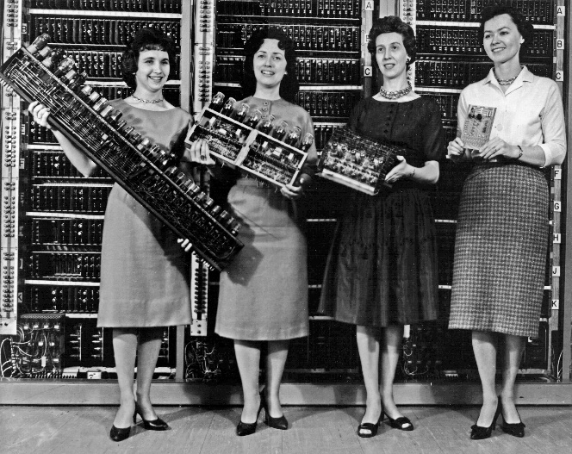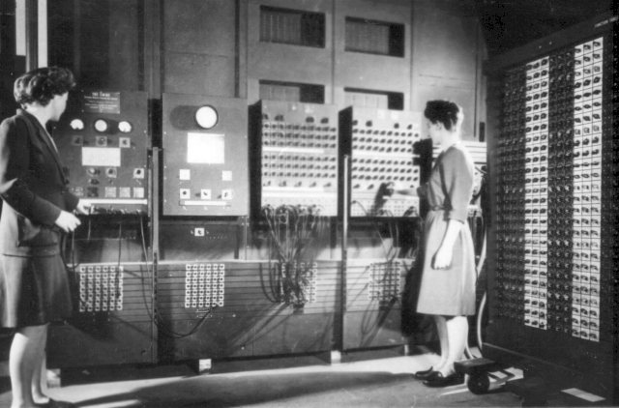
Unidentified U.S. Army photographer, Public domain, via Wikimedia Commons

Le Programmatrici dell'ENIAC (1945): Kay McNulty, Betty Jennings, Betty Snyder, Marlyn Wescoff, Fran Bilas e Ruth Lichterman programmarono il primo calcolatore elettronico Turing-completo. Lavoravano senza linguaggi di programmazione o manuali, configurando fisicamente cavi e commutatori per calcolare le traiettorie balistiche della Seconda Guerra Mondiale.

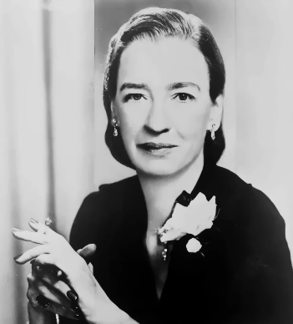
Grace Hopper (1906–1992): Contrammiraglio della US Navy e dottoressa in matematica. Creò l'A-0, il primo compilatore al mondo, e sviluppò il linguaggio FLOW-MATIC, che pose le basi per il COBOL (1959). Fu tra i primi ad affermare che i computer avrebbero dovuto capire linguaggi basati su parole e non solo su codice macchina.

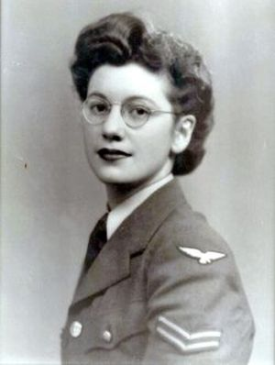
Joan Clarke (1917–1996): Matematica chiave nel team di Bletchley Park che decifrò i codici Enigma della marina tedesca, lavorando al fianco di Alan Turing nella tecnica della Banburismus.


Margaret Hamilton (1936–presente): Direttrice del Software Engineering Division del Draper Lab del MIT. Coniò l'espressione stessa "Software Engineering". Sviluppò il software di bordo del Programma Apollo; l'architettura asincrona a prioritizzazione di compiti da lei progettata evito l'aborto dell'allunaggio dell'Apollo 11 durante i famosi allarmi radar 1201 e 1202.

Di Daphne Weld Nichols - Photograph of Margaret Hamilton taken by photographer Daphne Weld Nichols, CC BY-SA 3.0, https://commons.wikimedia.org/w/index.php?curid=12205173


Karen Spärck Jones (1935–2007): Informatica britannica che introdusse il concetto di IDF (Inverse Document Frequency), la base algoritmica dei moderni motori di ricerca e dell'elaborazione del linguaggio naturale (NLP).

Karen Spärck.jpg – Wikimedia - Creative Commons Attribution 2.5

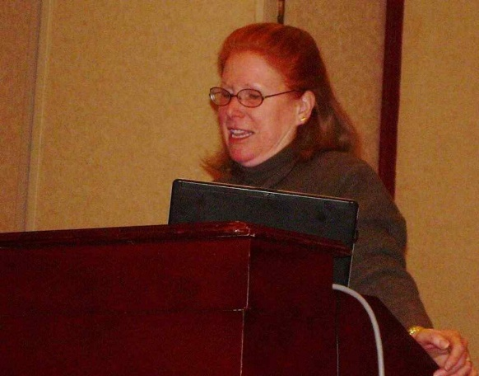
Adele Goldberg (1945–presente): Co-sviluppatrice del linguaggio Smalltalk e del modello di programmazione a oggetti (OOP) guidato da interfaccia grafica presso il PARC di Xerox, che ispirò direttamente le interfacce grafiche di Apple e Microsoft.

Adele Goldberg in una foto di Terry Hancock al PyCon 2007
Creative Commons Attribution-Share Alike 2.5


Radia Perlman (1951–presente): Ingegnera delle reti nota per aver inventato il protocollo STP (Spanning Tree Protocol), fondamentale per il funzionamento dei bridge di rete e del moderno traffico Ethernet.

Di Scientist-100 di Wikipedia in inglese - Trasferito da en.wikipedia su Commons., Pubblico dominio, https://commons.wikimedia.org/w/index.php?curid=8625205

Cronologia della Rappresentanza Femminile
1843: L'Alba del Software
Ada Lovelace teorizza la programmabilità delle macchine calcolatrici e scrive il primo algoritmo concettuale.
1940-1950: Il Software come Lavoro Femminile
I primi computer (ENIAC, UNIVAC) vengono programmati da donne. Il software è considerato un lavoro esecutivo assimilabile alla gestione di centralini telefonometrici.
1960: L'Apogeo della Preconnessione
Cosmopolitan e la stampa dell'epoca descrivono l'informatica come una carriera ideale per le donne per via della richiesta di precisione e capacità organizzativa. La percentuale di donne laureate in Computer Science sale costantemente.
1984: Il Punto di Svolta e il Declino
Nei College statunitensi la percentuale di donne iscritte a Scienze dell'Informazione tocca il picco (~37%) e inizia una drastica caduta verso quota 15-18%.

La Mascolinizzazione dell'Informatica: Meccanismi Storici e Sociologici
Lo storico dell'informatica Nathan Ensmenger (The Computer Boys Take Over) e la ricerca sociologica di Jane Margolis (Unlocking the Clubhouse) testimoniano come l'estromissione delle donne non sia avvenuta per naturale disinteresse, ma per precise dinamiche strutturali:
Fattore di Cambiamento | Meccanismo Tecnico-Sociale | Risultato sul Settore
Professionalizzazione e Attitudine | Negli anni '50 e '60 le aziende introdussero test attitudinali di reclutamento basati sul profilo psicologico degli informatici. Si favorì l'immagine dell'"introverso, staccato dalle relazioni umane", modellata esclusivamente sul campione maschile. | Estromissione progressiva delle donne dai ruoli di selezione e gestione.
Istituzionalizzazione della Disciplina | Con la nascita dei primi dipartimenti universitari negli anni '70, si pretese un background in ingegneria elettrica ed elettronica, settori dove le iscrizioni femminili erano storicamente limitate da barriere d'accesso matematiche. | Svalutazione dell'esperienza "sul campo" maturata dalle programmatrici autodidatte o di estrazione umanistico-matematica.
La Rivoluzione del PC (1984) | I primi home computer (Commodore 64, Apple II, Sinclair) vennero commercializzati aggressivamente come videogiochi o giocattoli per ragazzi e padri. | I giovani uomini arrivavano all'università con anni di esperienza di hacking casalingo; le donne partivano da zero e venivano filtrate ai corsi d'ingresso.
Aumento della Remunerazione | Negli anni '70 e '80 il software superò l'hardware per valore economico. Man mano che il settore diventava sinonimo di potere e alti stipendi, i posti di rilievo e di gestione vennero occupati da quadri dirigenti maschili. | Retribuzioni e posizioni di leadership riallocate quasi esclusivamente a vantaggio degli uomini.
Dalla seconda metà degli anni '80 a oggi, la riappropriazione dello spazio informatico da parte delle donne è passata attraverso la rottura di barriere culturali, la ricerca di frontiera e la guida diretta dei settori più strategici della tecnologia moderna (dalla cibernetica all'intelligenza artificiale).

Le Pioniere dell'Era Moderna e Contemporanea
La seconda e terza ondata di scienziate informatiche ha gettato le basi per l'architettura dei sistemi moderni, la sicurezza informatica e la rivoluzione dei dati.
- Barbara Liskov (1939–presente): Una delle prime donne negli USA a conseguire un dottorato in Computer Science (1968). Ha sviluppato il linguaggio CLU e formulato il Principio di Sostituzione di Liskov (LSP), uno dei cinque principi cardine della programmazione orientata agli oggetti (SOLID). Ha vinto il Premio Turing nel 2008.
- Sophie Wilson (1957–presente): Informatica britannica che ha progettato l'architettura del processore ARM (Acorn RISC Machine) nel 1985 e il suo set di istruzioni. I chip derivati dalla sua architettura alimentano oggi oltre il 99% degli smartphone al mondo.
- Shafi Goldwasser (1958–presente): Co-inventrice delle dimostrazioni a conoscenza zero (Zero-Knowledge Proofs), concetto matematico e informatico alla base della moderna crittografia, della privacy online e delle blockchain. Vincitrice del Premio Turing nel 2012.
- Fei-Fei Li (1976–presente): Rettrice del dipartimento di AI a Stanford e creatrice di ImageNet (2009). Il suo database di oltre 14 milioni di immagini etichettate ha addestrato le prime reti neurali profonde, innescando di fatto la rivoluzione dell'Intelligenza Artificiale moderna.
- Joy Buolamwini (1989–presente): Informatica del MIT e fondatrice dell'Algorithmic Justice League. Ha dimostrato scientificamente i bias razziali e di genere nei sistemi di riconoscimento facciale commerciali di Big Tech, costringendo il settore a ridefinire l'etica degli algoritmi.
Come le Donne Stanno Riprendendo il Loro Spazio
La riconquista dell'informatica non avviene in modo passivo, ma attraverso azioni strutturate che agiscono sia sulla formazione iniziale che sulla leadership di settore.
1. Riforma della Formazione Universitario-Accademica Aziende e università hanno scoperto che l'isolamento delle donne non dipendeva da scarso interesse, ma dal modello di insegnamento. L'esempio del Harvey Mudd College in California è storico: modificando l'introduzione alla Computer Science per renderla collaborativa ed eliminando il prerequisito di "esperienza di programmazione pregressa", la percentuale di laureate donne in informatica è passata dal 10% a oltre il 50% in meno di un decennio.
2. Rete di Ecosistemi Globale ("Women in Tech") Organizzazioni come Girls Who Code, Black Girls CODE, Women Who Code e la Anita Borg Institute (creatrice del Grace Hopper Celebration) hanno creato infrastrutture di mentorship alternativa per aggirare il "boy's club" tradizionale, formando centinaia di migliaia di sviluppatrici in tutto il mondo.
3. Presidio dei Settori Strategici del Futuro Le donne non stanno occupando solo ruoli tecnici operativi, ma guidano le aree chiave del XXI secolo:
- Etica e Governance dell'AI: Figure come Timnit Gebru e Margaret Mitchell hanno fondato la ricerca sulla sicurezza e sui bias dei modelli linguistici (LLM).
- Cybersecurity e Crittografia: Un numero crescente di team di ricerca sul calcolo quantistico e sulla sicurezza dei dati è guidato da matematiche e crittografe.
- Architetture di Sistema: La gestione del cloud e dei grandi centri dati vede una presenza femminile sempre più strutturale rispetto al decennio precedente.
Stato dell'Arte e Prospettive
Indicatore | Situazione Storica (Anni '80-'90) | Situazione Attuale | Obiettivo della Riconquista
Laureate in Computer Science | Crollo al ~14-17% nei paesi occidentali | Risalita al ~22-26% con picchi oltre il 40% negli atenei riformati | Parità strutturale nei corsi di laurea STEM
Ruoli di Leadership (CTO/VP Eng) | Presenza marginale o assente | Incremento costante nelle aziende deep-tech e startup | Eliminazione del "soffitto di vetro" nelle carriere tecniche
Percezione del Ruolo | Considerato "hobby maschile" dai primi anni '80 | Riconoscimento del valore della multidisciplinarietà e dell'etica informatica | Ritorno alle origini: software come disciplina logica e universale

